《使用说明书》

* 游戏操作说明：

游戏人物使用“W”“A”“D”“空格”键分别控制人物跳跃、左、右进行移动（空格键等同于“W”键），鼠标左键单击游戏关卡中界面生成蓝色砖块。充分利用鼠标和键盘按键“W”（“空格”）“A”“D”之间的控制和配合使游戏人物到达每一关的终点方可通关。

* 得分：

游戏开始后，游戏界面左上角“Deaths”代表游戏人物死亡次数，“Level”代表当前关卡数，游戏共计十二关，死亡次数不限但尽可能减少失误死亡次数。

* 死亡：

如果游戏人物触碰到游戏关卡中的钉子障碍物则会重新开始当前关卡，游戏人物回到当前关卡初始位置，“Deaths”死亡次数加一。

* 成就获得：

通关全部关卡12关后获得通关成就。

* 背景音乐：

背景音乐的存在，可以提示玩家正确操作游戏。

* 关卡说明及通关条件：

关卡1：

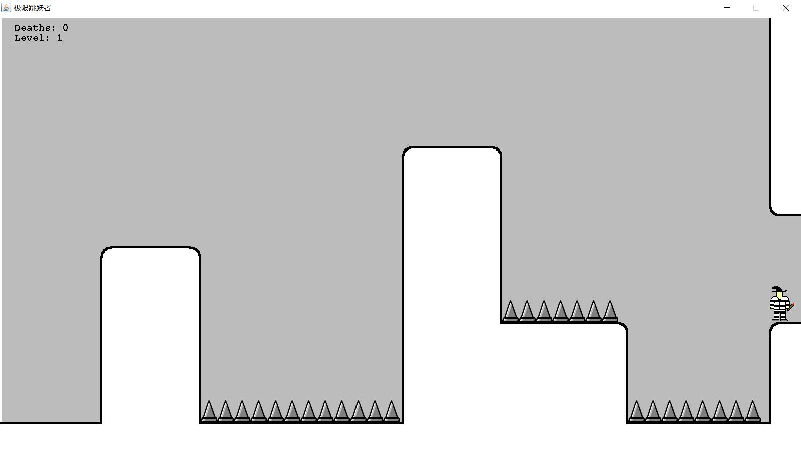

通关条件说明：

游戏人物初始位置位于游戏界面左下角地面上，鼠标左键单击游戏灰色背景界面生成由鼠标点击坐标起始垂直降落的蓝色砖块，游戏人物通过跳跃到蓝色砖块上辅助人物跳跃，通过白色墙体障碍，并避开游戏界面下方的钉子障碍物。最终到达图示位置即可通过当前关卡。

关卡2：

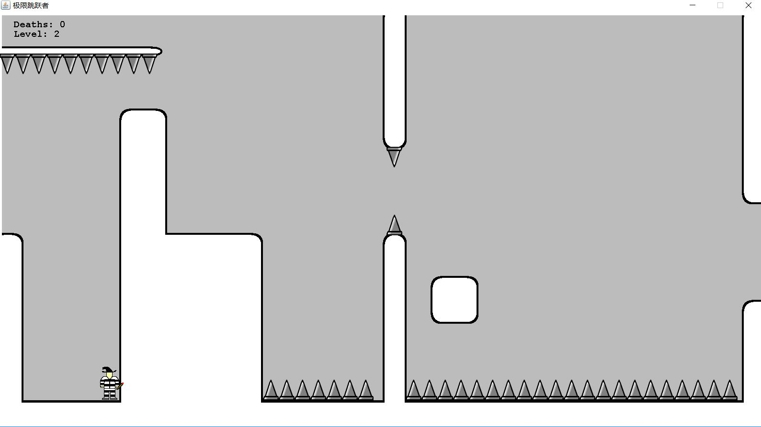

通关条件说明：

游戏人物初始位置位于当前图示位置，鼠标左键单击游戏灰色背景界面生成由鼠标点击坐标起始垂直降落的蓝色砖块，游戏人物通过跳跃到蓝色砖块上辅助人物跳跃，避开上方钉子障碍物，和地面及墙体对称钉子障碍物，游戏人物通过跳跃到蓝色砖块上辅助人物跳跃，借助白色悬浮墙体障碍物和鼠标生成的蓝色砖块到达游戏界面最右侧即可通过当前关卡。

关卡3：

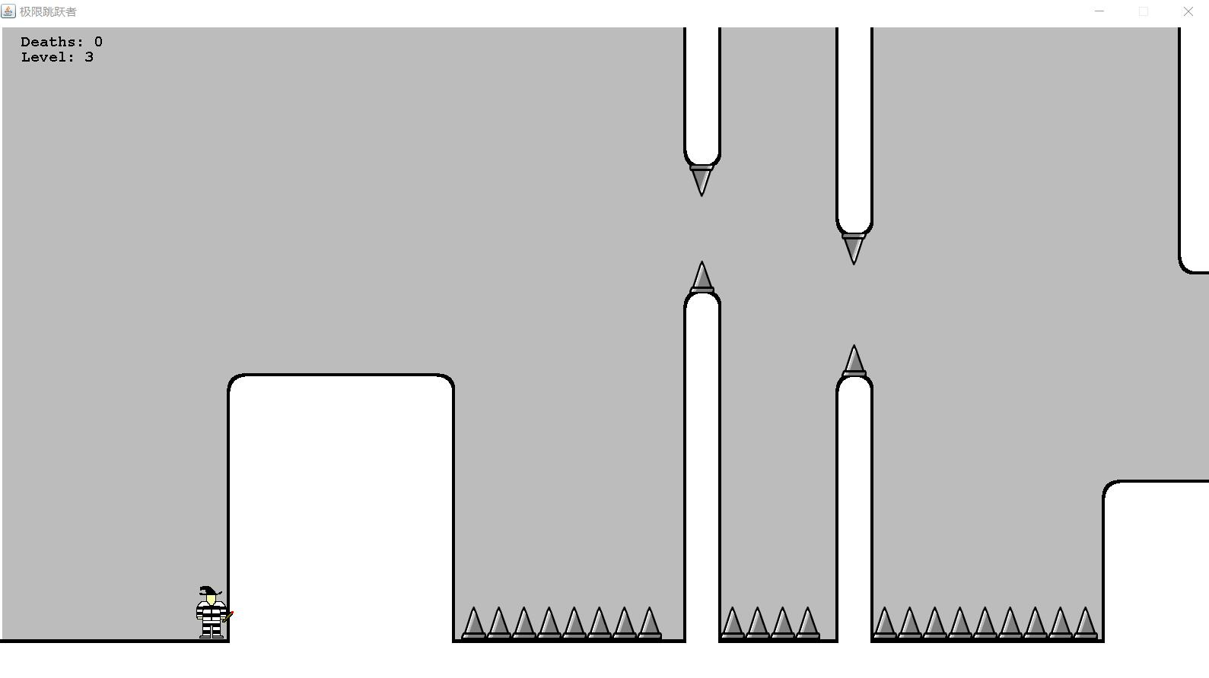

通关条件说明：

游戏人物初始位置位于当前图示位置，鼠标左键单击游戏灰色背景界面生成由鼠标点击坐标起始垂直降落的蓝色砖块，游戏人物通过跳跃到蓝色砖块上辅助人物跳跃，到达墙体上部，利用蓝色砖块配合使游戏人物连续通过两个高低不同的对称墙体钉子障碍物，到达游戏界面最右侧即可通过当前关卡。

关卡4：

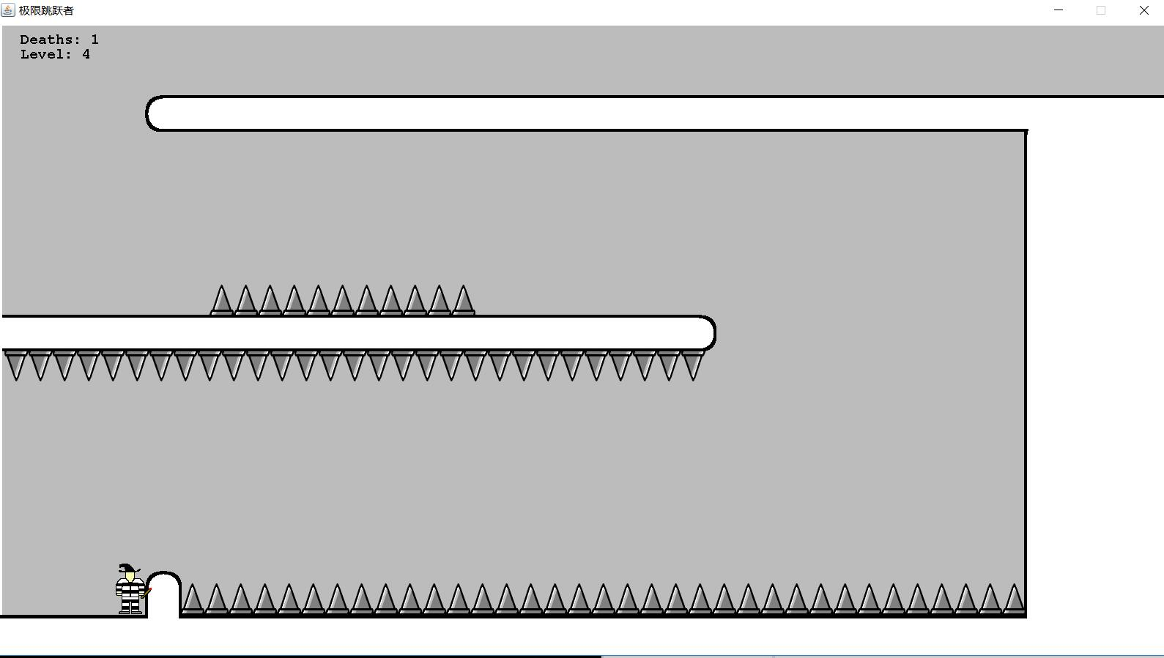

通关条件说明：

游戏人物初始位置位于当前图示位置，鼠标左键单击游戏灰色背景界面生成由鼠标点击坐标起始垂直降落的蓝色砖块，游戏人物通过跳跃到蓝色砖块上辅助人物跳跃，避开上方的钉子障碍物，和地面钉子障碍物，到达二楼，利用蓝色砖块通过二楼地面钉子障碍物，最后利用蓝色砖块到达三楼，到达最游戏界面最右侧即可通过当前关卡。

关卡5：

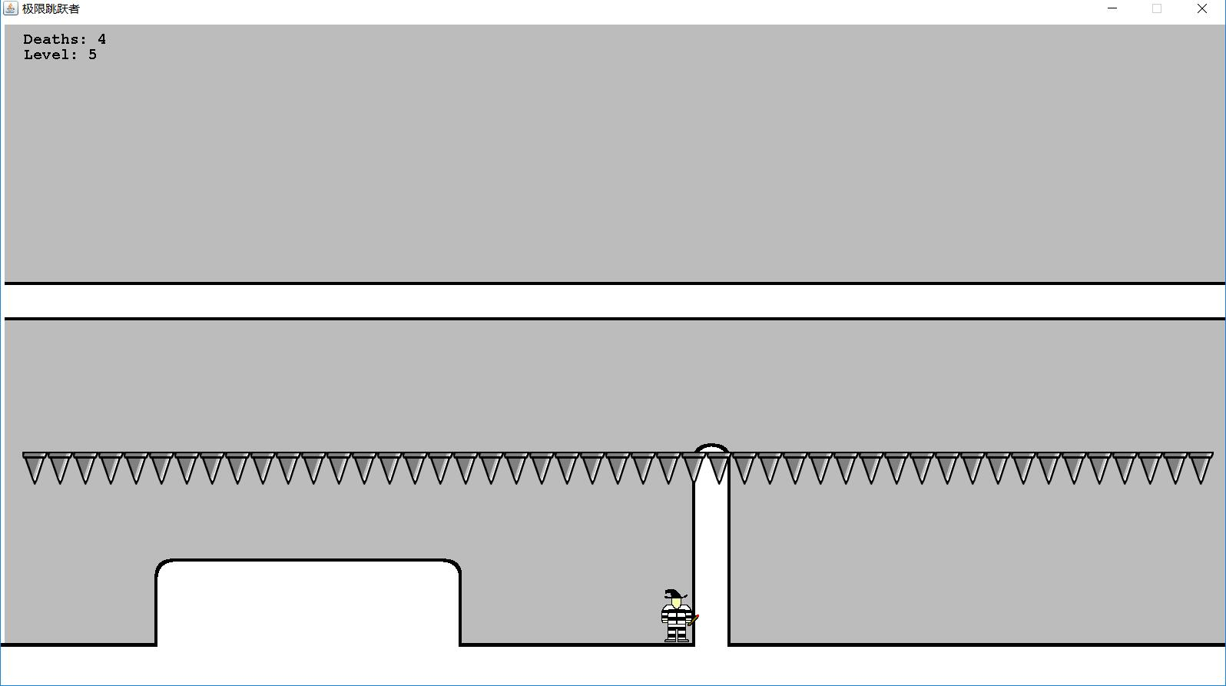

通关条件说明：

游戏人物初始位置位于游戏界面左下角，鼠标左键单击游戏灰色背景界面生成由鼠标点击坐标起始垂直降落的蓝色砖块，游戏人物通过跳跃到蓝色砖块上辅助人物跳跃，避开上方垂直下降的钉子障碍物，利用蓝色砖块越过墙体，到达游戏界面最右侧即可通过当前关卡。

关卡6：

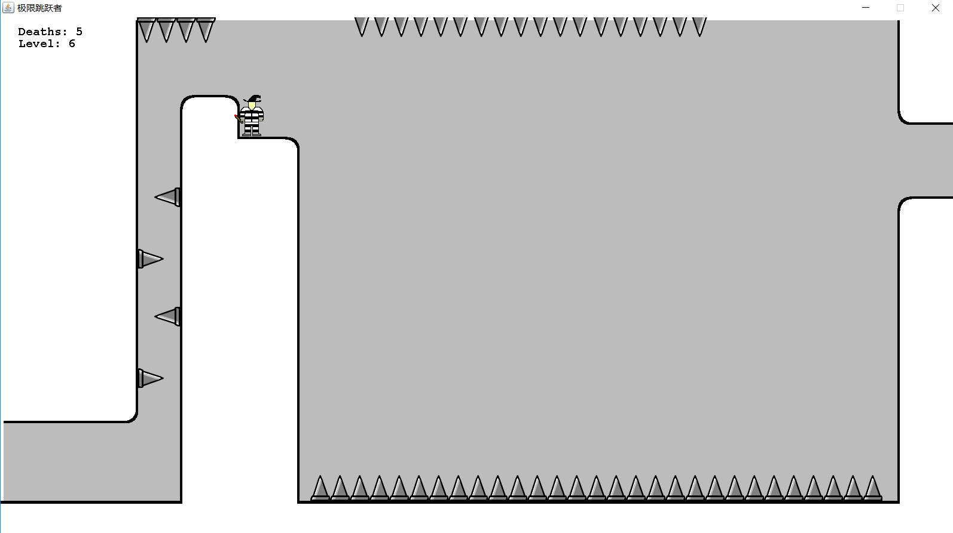

通关条件说明：

游戏人物初始位置位于游戏界面左下角，在白色墙体左侧有一“垂直电梯”，通过电梯及左右避让钉子障碍物即可到达墙体顶端，鼠标左键单击游戏灰色背景界面生成蓝色砖块，游戏人物通过跳跃到蓝色砖块上辅助人物跳跃，避开上方的钉子障碍物及地下钉子障碍物，到达游戏界面最右侧即可通过当前关卡。

关卡7：

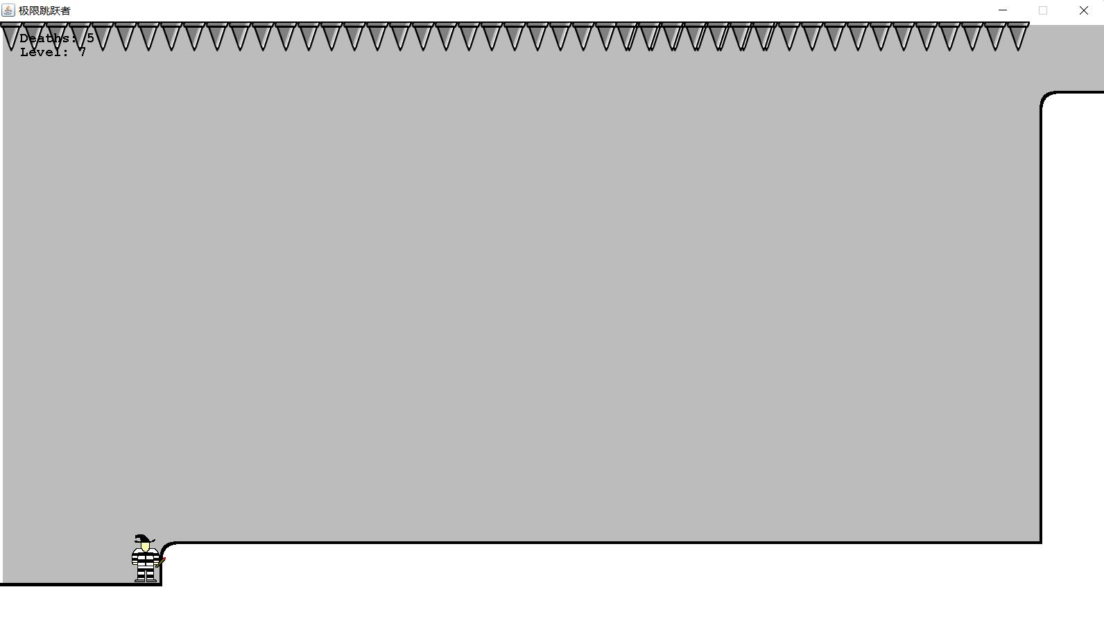

通关条件说明：

游戏人物初始位置位于当前图示位置，走上右侧墙体，墙体逐渐升高，避开上方掉落的和右侧飞出的钉子障碍物，到达游戏界面最右侧即可通过当前关卡。

关卡8：

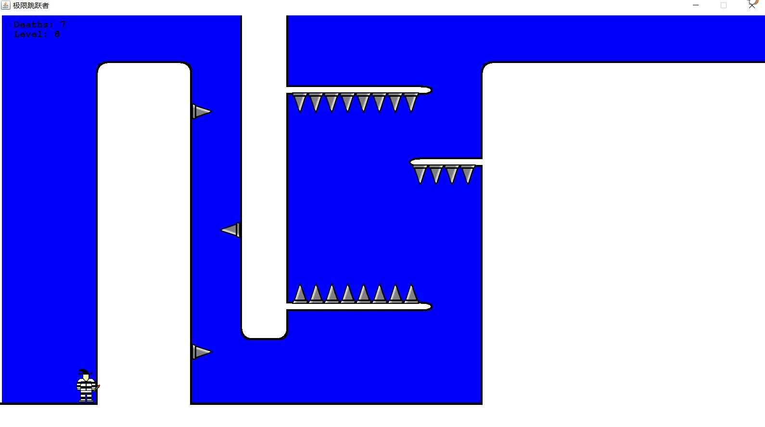

通关条件说明：

游戏人物初始位置位于当前图示位置，鼠标左键单击游戏背景界面生成由鼠标点击坐标起始垂直降落的蓝色砖块，但是由于游戏背景为与砖块同色，游戏人物通过跳跃到蓝色砖块上辅助人物跳跃，利用蓝色砖块避开左右侧钉子，利用蓝色砖块辅助跳跃，并避开二楼地面钉子和三四楼楼顶的钉子，最终到达游戏界面最右侧即可通过当前关卡。

关卡9：

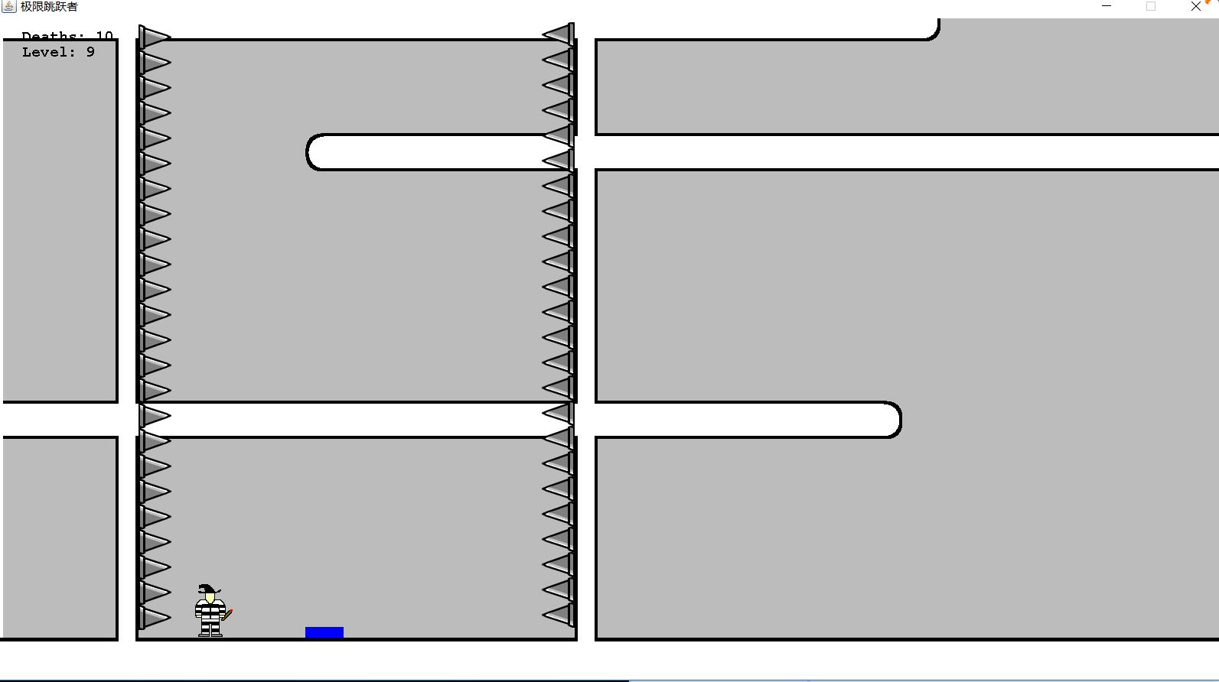

通关条件说明：

游戏人物初始位置位于当前图示位置，鼠标左键单击游戏灰色背景界面生成由鼠标点击坐标起始垂直降落的蓝色砖块，游戏人物通过跳跃到蓝色砖块上辅助人物跳跃，避开左右移动的钉子墙障碍物，利用蓝色砖块到达三楼游戏界面最右侧即可通过当前关卡。

关卡10：

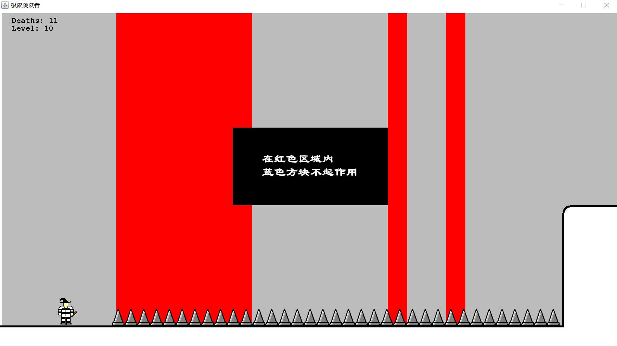

通关条件说明：

游戏人物初始位置位于当前图示位置，鼠标左键单击游戏灰色背景界面生成由鼠标点击坐标起始垂直降落的蓝色砖块，游戏人物通过跳跃到蓝色砖块上辅助人物跳跃，注意在红色区域不能放置蓝色砖块，通过鼠标放置蓝色砖块配合键盘跳跃到达游戏界面最右侧即可通过当前关卡。

关卡11：

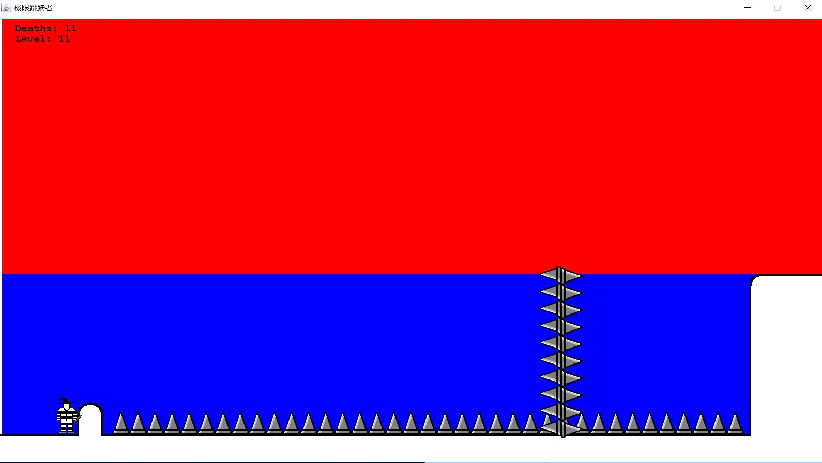

通关条件说明：

游戏人物初始位置位于当前图示位置，鼠标左键单击游戏蓝色背景界面生成由鼠标点击坐标起始垂直降落的蓝色砖块，但是由于游戏背景为与砖块同色，游戏人物通过跳跃到蓝色砖块上辅助人物跳跃，注意在红色区域不能放置蓝色砖块，通过鼠标放置蓝色砖块配合键盘跳跃，避开地面钉子及钉子墙，到达游戏界面最右侧即可通过当前关卡。

通关界面：

全部通过1-11关卡即可到达通关界面，完成通关成就。